

**كيف يمكن إعداد إشعار التنبيه على EZView؟**

**كيف يمكن إعداد إشعار التنبيه على EZView؟**

**الوصف**

***ملاحظة:*** *تنطبق هذه الطريقة على معظم السيناريوهات التي واجهتك فيها مشكلات، وإذا لم تجدي الطريقة نفعًا في حل مشكلتك، فيوصى باستشارة فريق الدعم الفني لدينا.*

<https://global.uniview.com/Support/Service_Hotline/>

**خطوات التشغيل**

**الخطوة 1** شغّل **Allow Notifications** في **Me>General>Push Notification Settings** على تطبيق EZView.

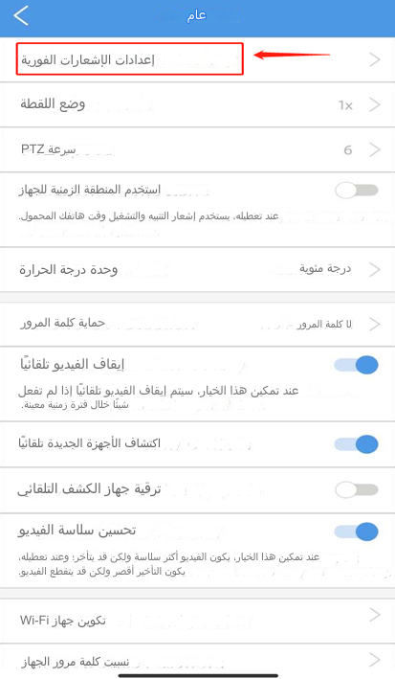 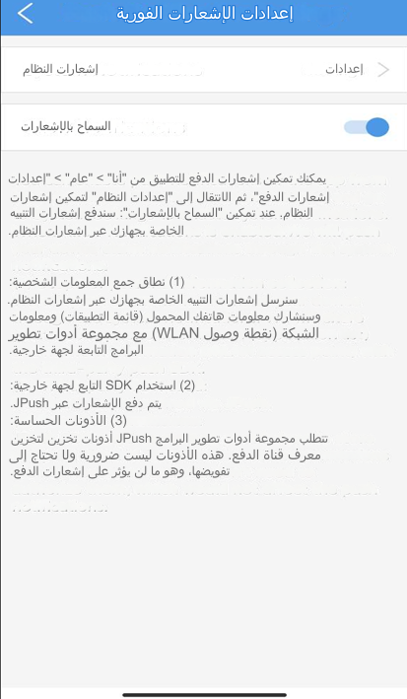

**الخطوة 2** انقر فوق **System Notifications Settings** للسماح لجميع الأذونات المتعلقة بـ EZView على هاتفك. فيما يلي إعدادات هواتف Samsung التي تعمل بنظام Android وهواتف iPhone.

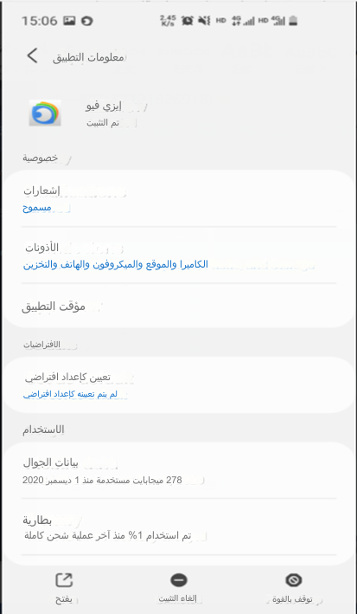 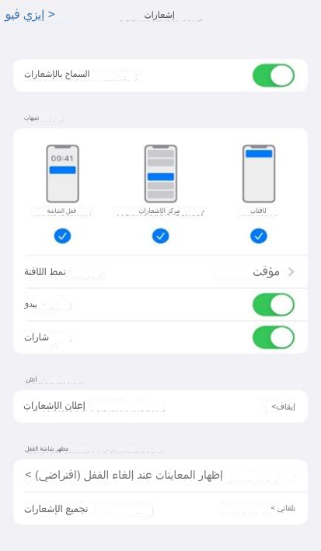

**الخطوة 3** انتقل إلى **Alarm Notifications** على التطبيق ثم **Allow Notifications**.

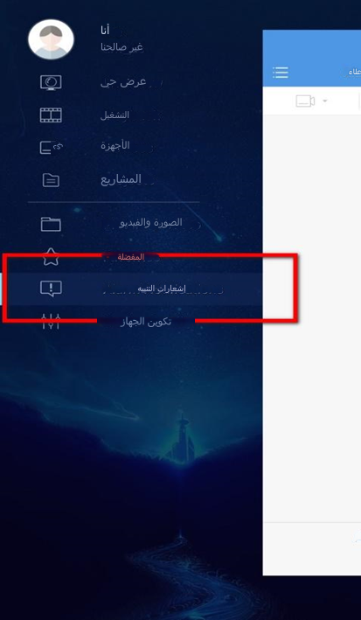 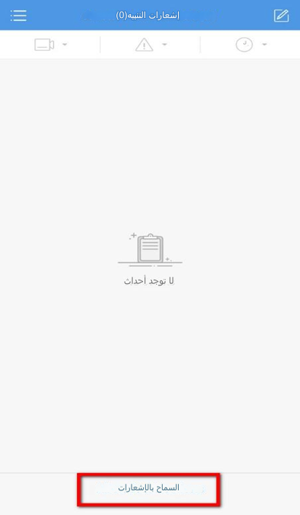

**الخطوة 4** مكّن إشعارات الأجهزة التي تريد إعدادها ثم انقر فوق **Advanced Settings**.شغّل أنواع التنبيهات التي ترغب في استخدامها واحفظها. عُد إلى **Alarm Notifications** واسحب لأسفل لتحديث الصفحة. ستحصل بعدها على سجلات التنبيهات.

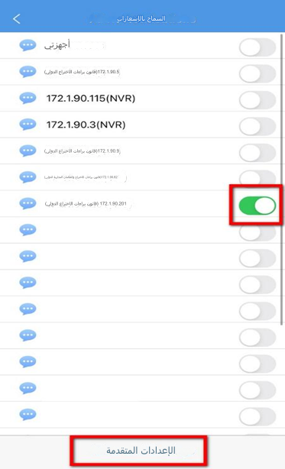 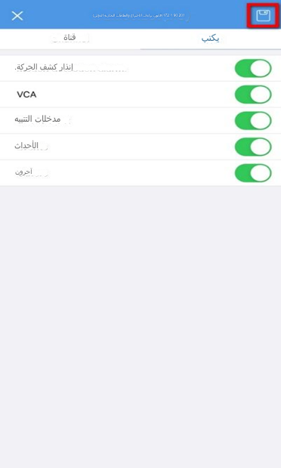

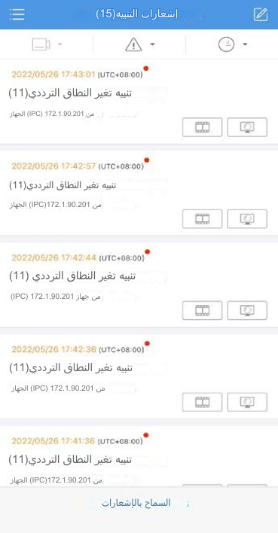 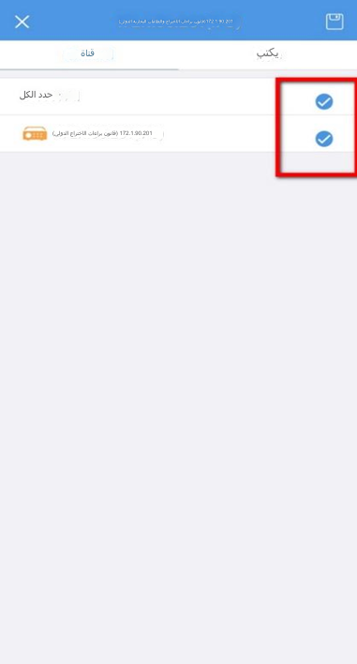

***ملاحظة:*** *يرجى إعداد قواعد التنبيه على NVR/IPC أولاً.*

**الخطوة 5** انتقل إلى **Device Config**، وانقر فوق الجهاز الذي تحتاج لتشغيل إشعار التنبيه عليه، ثم شغّل **Allow Alarm Notifications**.

